|  |
| --- |
| Длительность: **9 дней**  Ночные переезды: **2**  Цена: **960 BYN / 290 $**  Туруслуга: **300 BYN** |

Отпуск за Полярным кругом | Карелия – Апатиты – Мурманск – Териберка

Маршрут: **Сегежа - Апатиты - Мурманск - Питкяранта - Териберка**

Выезд из городов: **Минск - Витебск**

**Программа тура**

# День 1

Отправление автобуса из Минска ориентировочно в 18:00. Также забираем туристов из Витебска.

Ночной переезд.

# День 2

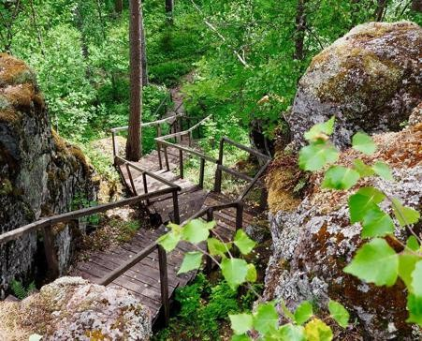

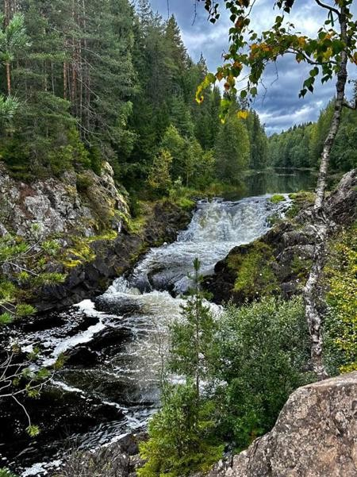

# День 3

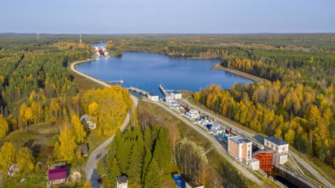

Прибытие в Карелию.

Остановка на горячее питание (доп. плата 600–700 росс. руб, ≈ 6–7$).

Экскурсия на гору Сампо (вх. билет – 250 росс. руб, ≈ 2,5$) – восхитительное место, где оживает дух карельской культуры! Создатели приглашают гостей окунуться в мир древних традиций, обычаев и ремесел. Здесь, среди великолепной природы, вы сможете не только насладиться красотой уникальных ландшафтов, но и познакомиться богатым наследием карельского народа (вх. билет – 250 росс. руб).

Экскурсия в природный заповедник «Кивач» (вх. билет – 320 росс. руб, ≈ 3,2$) – здесь мы увидим самый известный водопад в Карелии и второй по величине равнинный водопад Европы – Кивач. Также посетим дендрарий, где можно увидеть знаменитую карельскую березу.

Заселение в загородный отель на территории Карелии, расположенный в сосновом лесу в окружении живописной северной природы.

Завтрак в отеле (включено). Выселение из номеров.

Экскурсия на Беломорско-Балтийский канал (стоимость уточняется). По указанию И.В. Сталина канал длиной в 227 км был построен за двадцать месяцев – с сентября 1931 г. по апрель 1933 года. 19 шлюзов, 15 плотин, 12 водоспусков, 49 дамб – такое количество гидротехнических сооружений было воздвигнуто заключенными без помощи машин и привлеченной валюты. Экскурсия на Беломорско- Балтийский канал – возможность прикоснуться к прошлому.

По пути мы заедем в павильон «Бесовы Следки» музея Беломорских Петроглифов (вх. билет – 400 росс. руб, ≈ 4$). Здесь вы познакомитесь с наскальными рисунками, сделанные менее 3-4 тысяч лет до нашей эры. Нет единого мнения о народе, сделавшем эти рисунки. Также здесь вы познакомитесь

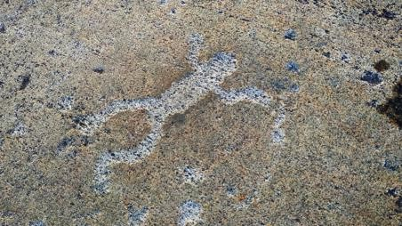с одним из самых известных изображений Беломорских Петроглифов – рисунок так называемого

«беса» с цепочкой следов. По мнению ученых, в этом месте могли совершаться жертвоприношения в первобытную эпоху.

Переезд в Апатиты (≈ 6-7 часов в пути). Заселение в отель в вечернее время. Ночлег.

# День 4

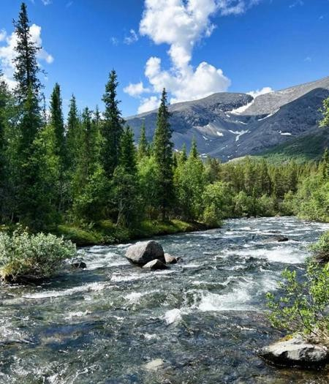

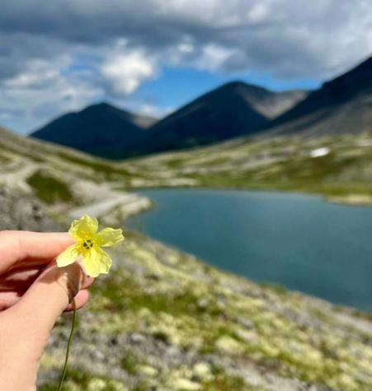

# День 5

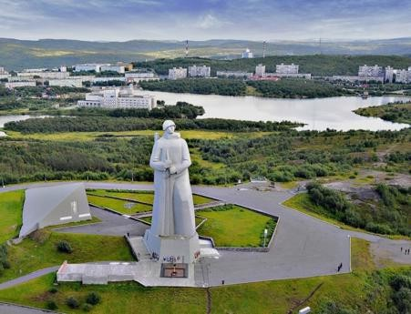

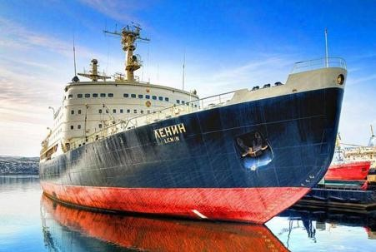

# День 6

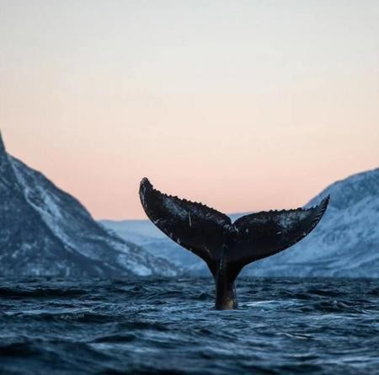

Завтрак в отеле (включено).

Посещение музейно-выставочного центр «Апатит» (включено). Здесь вы узнаете историю освоения Хибин, познакомитесь с коллекцией минералов Хибин (более 3500 образцов), подробными макетами горных работ, мультимедийными экспозициями и фиджитал-экспонатами.

Джип-тур в Хибины по маршруту Кировск – Тирвас – перевал Кукисвум – оз. Длинное – оз.Сердцевидное – водопад Рисйок – г. Куэльпорр (стоимость уточняется). Вы поедете в самое сердце Хибин – на базу Куэльпорр и совершите прогулку на красивый водопад на реке Рисйок (высота около 20 м), подниметесь на смотровую площадку и насладитесь панорамным видом. Самые смелые и закаленные смогут искупаться в купели водопада. Вы проедете заброшенными геологическими дорогами 50-70-х годов ХХ века и побываете в самых привлекательных местах, куда можно добраться на внедорожнике. На перевалах и у горных озер перехватывает дух от суровой красоты севера! Продолжительность экскурсии – 4 часа.

Возращение в отель. Свободное время. Отдых.

Завтрак в отеле (включено). Выселение из номеров.

Отправление в Мурманск.

Обзорная экскурсия по Мурманску (включено). Мы познакомимся с городом, узнаем самые интересные факты про него + увидим атомный ледокол Ленин.

Для желающих – самостоятельное посещение арктического музея «Атомный ледокол Ленин» в свободное время.

Заселение в отель. Отдых.

Завтрак в отеле (включено). Выселение из номеров.

Отправление на экскурсию в Териберку (экскурсия включена, вх. билет в парк – 380 росс. руб, ≈ 3,8$). Териберка — это удивительное по своей красоте место Заполярного края, в полной мере раскрывающее всю мощь и невообразимое величие суровой северной природы, которое смело можно назвать краем света. Поселок стал знаменитым после того, как в 2014 году он стал съёмочной площадкой для фильма «Левиафан». Это единственное место выхода к Баренцевому морю, к которому можно добраться по автомобильной дороге. Во время пешей прогулки по поселку вы сможете увидеть настоящее кладбище кораблей и узнать об истории рыбацкого посёлка, пляж с

«драконьими яйцами», Батарейский водопад и многое другое.

С наступлением тепла киты Баренцева моря нередко приближаются к побережью, поэтому лучшее

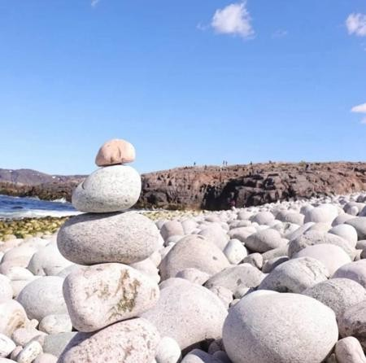

# День 7

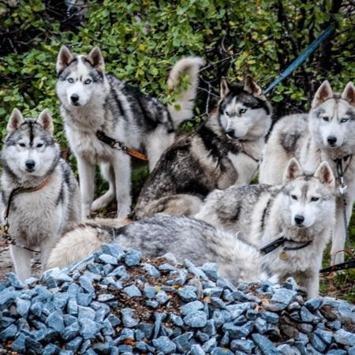

время для «фотоохоты на них» с июня по сентябрь.

Для желающих предлагается двухчасовая морская прогулка (доп. плата 6000 росс. руб, ≈ 60$). В открытом море проведём 2 часа: если повезёт, встретим тюленей, морских зайцев, горбатых китов, белух, касаток и других морских жителей.

Возвращение в Мурманск. Отдых.

Завтрак в отеле. Выселение из номеров.

Посещение Саамской деревни (доп. плата 2700 росс. руб, ≈ 27$). Саамы – малочисленный коренной народ Кольского полуострова. В настоящий момент насчитывается всего около1500 человек. Здесь вас ждёт встреча на саамском языке + экскурсия по территории, где вы познакомитесь с типичными для саамов строениями: чумами, куваксами, а также с животными: оленями, енотами, хаски, лисицами.

В рамках веселой интерактивной программы вы поиграете в национальные саамские игры

«Перетягивание шеста», «Олени и волки», «Саамский футбол». У вас будет возможность прокатиться за рулем на квадроцикле, а также сделать фото в национальной одежде коренного народа саами.

Отправление в Карелию. Ночной переезд.

# День 8

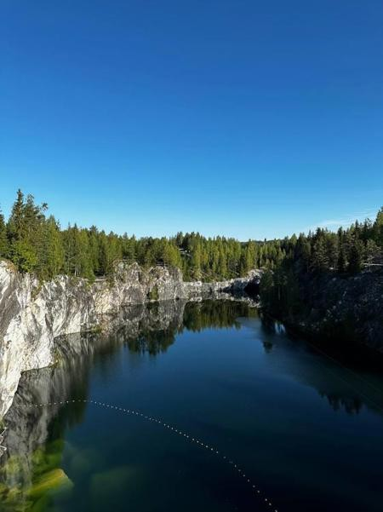

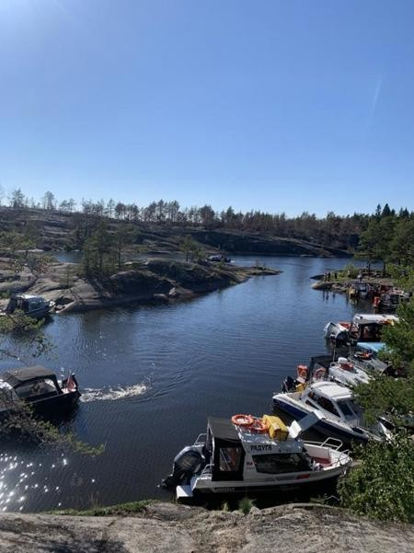

# День 9

Прибытие в Карелию.

Посещение мраморного каньона Рускеала (вх. билет – 600 росс. руб). Вас ждет пешеходная прогулка по парку – отвесные берега мраморных озер с прозрачной водой в красивейшей чаше из рускеальского мрамора с оборудованными смотровыми площадками и глубокие штольни не оставят никого равнодушными.

Для желающих – природная экскурсия «Ладожские шхеры» (стоимость уточняется). Ладожские шхеры представляют собой цепь скалистых островов, обрамляющих изрезанную бухтами и узкими проливами береговую линию в северо-западной части Ладожского озера. Здесь расположено около 500 островов, разделенных лабиринтом узких проливов. За Ладожскими шхерами давно закрепилась слава одного из живописнейших уголков на Северо-Западе.

Вас ждет увлекательная экскурсия на быстроходном катере с повествованием о загадках карельского края, великолепные пейзажи Ладожских шхер, а также пешая прогулка по нескольким из островов.

Заселение в отель на территории Карелии в живописном месте на берегу Ладожского озера. Ночлег.

Завтрак в отеле (включено). Отправление в Беларусь.

Прибытие в Минск поздно вечером (ориентировочно в 23:00-03:00).

# Включено в стоимость тура Оплачивается отдельно

Проезд по маршруту на комфортабельном автобусе;  Выбор мест в автобусе – 20 BYN/место (по желанию);

Услуга сопровождающего группы;

6 ночей в отелях (2 ночи в Карелии, 2 ночи в Кировске, 2 ночи в Мурманске);

6 завтраков;

Посещение музейно-выставочного центра «Апатит»; Выездная экскурсия в Териберку;

Обзорная экскурсия по Мурманску;

Доплата за одноместное размещение – 150$ (по желанию); Входные билеты водопад Кивач – 320 росс. руб (≈ 3,2$); Входные билеты водопад г. Сампо – 250 росc. руб (≈ 2,5$); Экскурсия на Беломоро-Балтийский канал – стоимость уточняется;

Музей Беломорских Петроглифов – 400 росc. руб (≈ 4$); Джип-тур в Хибины – стоимость уточняется;

Морская прогулка в Териберке «Фотоохота на китов» – 6000 росс. руб (≈ 60$);

Входной билет в природный парк «Териберка» – 380 росс. руб (≈ 3,8$);

Входной билет в Саамскую деревню – 2700 росс. руб (≈ 27$);

Входные билеты в горный парк Рускеала – 600 росс. руб (≈ 6$);

Водная экскурсия «Ладожские шхеры» – стоимость учточняется;